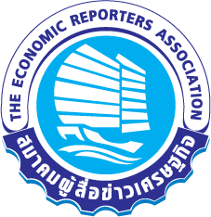

ใบสมัครเข้าร่วมกิจกรรม
“เที่ยวสายมู รู้ประวัติศาสตร์ ฟื้นฟูเที่ยวไทย”

ณ วันเสาร์ ที่ 9 กรกฎาคม 2565

ฤกษ์ดี เวลา 07.29 น. – 18.19 น.

ข้าพเจ้านาย/นาง/นางสาว.........................................................นามสกุล......................................................
สมาชิกสังกัด..................................................................ตำแหน่ง/สายข่าว.....................................................................
โทรศัพท์มือถือ...............................................E-mail :...................................................................................................

ลงชื่อ........................................................
(...............................................................)
วันที่.........................................................

หมายเหตุ : ผู้สมัครต้องส่งใบสมัครพร้อมเลือกรายการอาหาร
ให้เรียบร้อยนะคะ

ส่งใบสมัครและรายการอาหารที่เลือกได้ที่ Email : econmass@gmail.com

ส่งแล้วกรุณายืนยันการสมัครและสอบถามผลการสมัครได้ที่

โทรศัพท์ 08-9035-8245 (ธันวา–ก่า)

